Смеситель кухонный EMAR - EС-3011

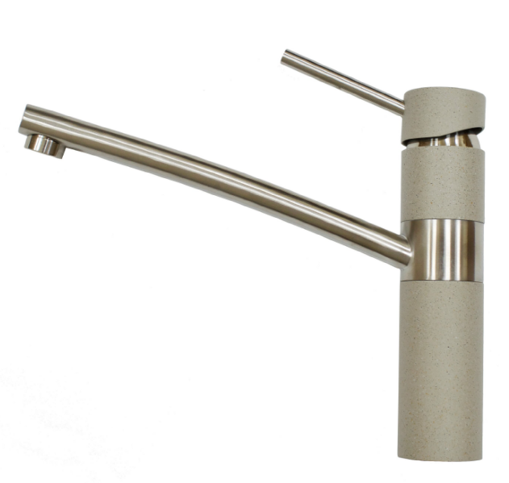 | Основные характеристики смесителя:  Высота смесителя: 190 мм  Длина смесителя: 230 мм  Вырез для установки: d-35мм  Рабочая температура: до 80°  Назначение: для кухонных моек EMAR QUARTZ  Тип смесителя: однорычажный  Материал: латунь  Гарантия: 5 лет  Изоляторы против нагрева ручек  Керамический дисковый картридж  Соответствует стандартам DIN DVGW
Доступные цвета: Агат, Берилл, Топаз, Сардоникс, Цитрин, Кварц, Барит, Антрацит, Опал, Морион, Оникс
Комплектация: Смеситель, гибкая подводка 50 мм, крепеж.

